FICHE jeux de raquettes (tennis) CYCLE 2 / CYCLE 3

Gestes barrière et éducation physique et sportive

La mise en œuvre des activités physiques ne doit pas nous faire oublier de :
- se laver les mains 30 secondes avant et après l’activité ;
- disposer individuellement de son matériel ;
- éternuer et tousser dans son coude ;
- ne pas cracher.
- respecter la distanciation entre élève

Mise en œuvre lors d’une séance EPS

Organisation pour 15 élèves
Lieu : cour d’école, stade …
Matériel individualisé : 15 raquettes (petites raquettes junior ou mini tennis voire même palettes bois), 15 balles mousses ou petites balles multi sport 15 cm ou ballons paille 26 cm ou balle mini tennis spécifique 15 cm (balles violettes)
Recommandations : numéroter vos raquettes et balles ; les individualiser par exemple Paul reçoit la raquette 1 et la balle 1, Bénédicte la raquette 2 et la balle 2…
Chaque élève n’utilisera que sa raquette et sa balle lors des séances
15 coupelles pour y déposer la balle
Possibilité de faire 4 à 6 séances par exemple sur 2 semaines
Remarque : pour tous les exercices et pour mieux apprécier les trajectoires, le ballon paille ou la balle mini tennis sera plus facile à gérer que la balle mousse plus petite

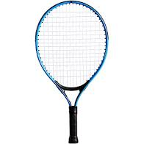 | 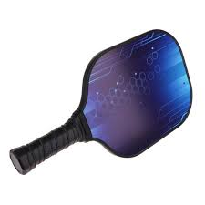 | 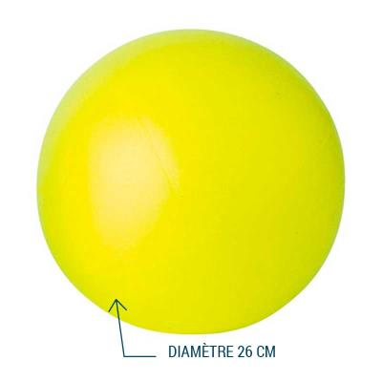
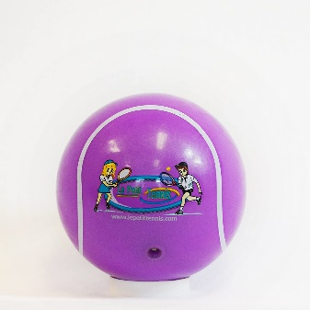 | 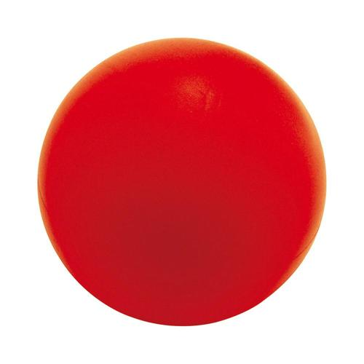
Diamètre 12, 17 20 cm
(de préférence 20 cm)

Mise en disponibilité – échauffement / 5 à 7 min :
A puiser parmi ces propositions

Jouer avec sa raquette :
- faire tourner la raquette dans une main puis dans l’autre à deux mains
- faire de grands mouvements avec sa raquette
- Changer de main ; par derrière le dos, derrière la tête, sous la jambe levée, entre les jambes
- Lâcher / rattraper

Jouer avec la balle :
- d'une paume à l'autre.
- lancer d'une main à l'autre.
- lancer au sol puis rattraper.
- lancer au mur puis rattraper.
Jouer avec raquette et balle :
Au départ les balles se trouvent sur une coupelle
- Se promener en bloquant sa balle contre le ventre avec la raquette, contre l’épaule, contre le dos …
- Se promener balle sur le tamis de la raquette (différenciation : on a le droit d’utiliser sa main pour la stabiliser sur la raquette) ; le faire une fois avec la paume de la main qui tient la raquette vers le haut en Coup droit (CD) ; de même paume de la main vers le bas en revers (R)
- Se promener balle sur le tamis et frotter la balle avec sa main sur le tamis (raquette en main paume vers le haut (CD)/ idem avec raquette en main paume vers le bas (R)
- Promener sa balle au sol, au signal s’arrêter : raquette sur la balle
- Idem en suivant une trajectoire
- Idem en évitant des obstacles (coupelles par ex)
- Proposer une balle brûlante (balles au sol qui roulent)

Jouer avec raquette balle et sol :
Recommandations : avec déplacements au départ, sans déplacements par la suite
- Rebond raquette et sol alterné en CD
- Rebond raquette et sol en Revers
- Dribble au sol paume vers le bas (en CD)
- Jonglage sur tamis en CD (paume vers le haut)
- Jonglage sur tamis en R (paume vers le bas)

Le parcours « balle qui roule »
Objectif : réaliser le parcours en conservant la maîtrise de la balle au sol
Comportement recherché : être toujours derrière la balle et avoir la raquette devant les yeux.
Critère de réussite : réaliser le parcours sans perdre la balle (sortir des limites du parcours)

Le parcours se compose de 5 éléments et les élèves conduisent la balle au sol tout au long du parcours de 1 à 5 l’un derrière l’autre
- Slalomer entre les plots
- Passer entre 2 cordes ou lattes
- Passer un obstacle épais (un tapis gym par exemple)
- Tourner autour du cerceau
- Marquer un but entre 2 plots à partir d’une zone définie (à 2 m voire plus)
Atelier échanges
- Recommandations :
Terrain d’environ 6m x 4m
Pas de filet entre les joueurs tout au plus une limite de terrain matérialisée par un trait ou une zone à ne pas franchir
Le ballon paille ou la balle utilisée sera uniquement manipulée par l’élève propriétaire du ballon
ou de la balle. C’est donc lui qui enverra systématiquement en premier la balle. Si l’on veut
changer d’envoyeur de départ il faudra changer de balle (la balle du partenaire).
Remarque : les critères de réussites évolueront vers un défi : faire le plus d’échanges possibles

Atelier 1 :
Echanges avec son partenaire en faisant rouler la balle au sol en CD ou en R
Critère de réussite : réaliser 6 échanges successifs
Atelier 2
Echanges avec son partenaire en faisant rouler la balle au sol alternativement en CD puis R « pas le droit de frapper 2 fois du même côté »
Critère de réussite : réaliser 6 échanges successifs
Atelier 3 :
Séparer sa surface de jeu en 2 zones égales ; échanges avec son partenaire en faisant rouler la balle alternativement d’une zone à l’autre
Critère de réussite : réaliser 6 échanges successifs
Atelier 4 :
Matérialiser un grand but (largeur de terrain (2 cônes) derrière le joueur. Défi entre les 2 joueurs : marquer un but à son adversaire en faisant rouler la balle
Critère de réussite : marquer le plus de but possible
Atelier 5 :
Ballon paille et « « zone rivière » entre 50cm et 1m de large (ça peut être un tapis)
Echanges avec son partenaire avec ou parfois sans rebond sans que la balle ne touche la zone
Critère de réussite : réaliser 4 échanges successifs
Atelier 6 :
Ballon paille et obstacle de 20 à 30cm de haut (ça peut être un banc, un tapis)
Echanges avec son partenaire avec ou parfois sans rebond au-dessus de l’obstacle
Critère de réussite : réaliser 4 échanges successifs
Atelier 7 :
Même atelier mais avec une balle mousse
Critère de réussite : réaliser 4 échanges successifs

Points de vigilance
- distances rapprochées entre les élèves pour favoriser les réussites pour les échanges
- favoriser les réussites en utilisant le ballon paille ou la balle mini tennis violette (plus grandes que la balle mousse donc plus facile pour les appréciations de trajectoires)
- lorsque je frappe ma balle ma raquette est devant mes yeux
- pieds décalés
- épaules orientées vers la cible
- la palette et les petites raquettes favorisent les réussites

Ateliers : « le mur »
Objectif : faire le plus d’échanges possible contre le mur en respectant les consignes données
Comportement recherché : être éloigné du mur d’environ 3 à 4m pour avoir le temps d’apprécier les trajectoires et de réagir
Matériel : ballon paille ou balle mousse

Atelier 1 :
Echanges avec le mur avec un ou plusieurs rebonds au sol en CD : envoi raquette/ impact mur/rebond (s) sol/ renvoi raquette
Critère de réussite : réaliser 4 frappes de balle successives
Atelier 2
Idem mais côté R : idem
Critère de réussite : réaliser 4 frappes de balle successives
Atelier 3 :
Echanges alternés CD/R
Critère de réussite : réaliser 4 frappes de balle successives
Atelier 4 :
Echange avec le mur puis jonglage puis renvoi : envoi raquette/ impact mur/ un rebond au sol/ jonglage avec un rebond sur le tamis/ rebond au sol/ renvoi au mur
Critère de réussite : réaliser 4 frappes de balle successives
Atelier 5 :
Même atelier que le 3 mais avec une zone de rebond au sol exigée et délimitée par rapport au mur (on favorise des frappes de balle un peu plus conséquentes)
Critère de réussite : réaliser 4 frappes de balle successives
Atelier 6 :
Echanges au mur avec rebond en essayant de viser le plus souvent la cible (carré de 1m sur 1 m dessiné à la craie au mur à 1m du sol)
Critère de réussite : réaliser le plus de tirs sur cible successifs.

Remarque : les ateliers du« mur » pourraient aussi se faire balle au sol pour les ateliers 1, 2 3 (utiliser le ballon paille dans ce cas)

Mise en œuvre lors de la récréation

Rappel : le moment de récréation doit rester un moment de détente et de choix individuel pour l’enfant.

Il est envisageable de proposer aux élèves les mêmes situations sous la forme de plusieurs ateliers.
Les gestes barrières sont identiques à ceux de la séance d’EPS.
Pour éviter les regroupements, il est possible pour 15 élèves de proposer un fonctionnement par binôme.

Manipulations individuelles balle/raquette
Par binômes, les élèves qui le souhaitent peuvent proposer un parcours tennis.
Réinvestissement de ce qu’ils aiment faire… tirs sur cibles… ou défis…

